Originale (deutsche):

Situationen, in denen der Front-, Seiten- und Kopfairbag nicht auslöst:

Wenn während einer Kollision die Zündung ausgeschaltet ist.
Wenn bei Kollisionen am Vorderwagen die vom Steuergerät gemessene Verzögerung zu gering ist.
Bei leichten Seitenkollisionen.
Bei Heckkollisionen.
Bei einem Überschlag.
Wenn die Aufprallgeschwindigkeit geringer ist als der erforderliche Referenzwert im Steuergerät.

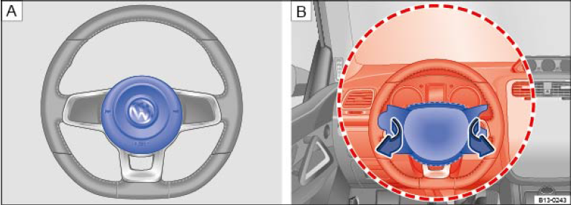
Abb.1 А Einbauort und В Entfaltungsbereich des Fahrer-Frontairbags.

Reparaturen und Beeinträchtigungen am Airbag-System

Eine Veränderung an der Radaufhängung des Fahrzeugs kann die Funktionsweise des Airbag-Systems bei einem Aufprall beeinträchtigen.
Zum Beispiel können durch Verwendung von Felgen-Reifen-Kombinationen, die nicht frei gegeben wurden, durch Tieferlegen des Fahrzeugs, durch Veränderung der Federungshärte einschließlich der Federn, der Federbeine, der Stoßdämpfer usw. die Kräfte verändert werden, die von den Airbag-Sensoren gemessen und an das elektronische Steuergerät übermittelt werden.

Mechanische Lenkungssperre
Fahrzeuge ohne Keyless Access: Die Lenksäule wird verriegelt, wenn der Fahrzeugschlüssel bei stehendem Fahrzeug aus dem Zündschloss gezogen wird.

Lenkungssperre aktivieren | Lenkungssperre deaktivieren
Fahrzeug parken . | Lenkrad etwas drehen, um die Lenkungssperre zu entlasten.
Fahrzeugschlüssel abziehen. | Fahrzeugschlüssel ins Zündschloss stecken.
Lenkrad etwas drehen, bis die Lenkungssperre hörbar einrastet. | Lenkrad in der Position halten und Zündung einschalten.

Starthilfekabel anklemmen
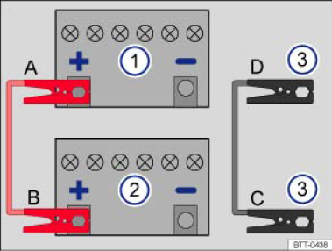
An beiden Fahrzeugen die Zündung ausschalten .
Im Motorraum die Abdeckung des Sicherungskastens und ggf. die Abdeckung der 12-Volt-Fahrzeugbatterie des Starthilfe gebenden Fahrzeugs öffnen.
Ein Ende des roten Starthilfekabels an den Starthilfepunkt (Pluspol) + des Hybridfahrzeugs mit der entladenen 12-Volt-Fahrzeugbatterie 1 anklemmen .
Das andere Ende des roten Starthilfekabels an den Pluspol (+) der Strom gebenden 12-Volt-Fahrzeugbatterie 2 anklemmen .
Ein Ende des schwarzen Starthilfekabels 3 vorzugsweise an einen geeigneten Starthilfepunkt (Masseanschluss) (–), ansonsten an die eingeschraubte vordere Abschleppöse, an ein massives, fest mit dem Motorblock verschraubtes Metallteil oder an den Motorblock selbst anklemmen.

Переклад (українська):
Ситуації в яких передні, та бічні подушки безпеки, неспрацьовують:

Якщо під час зіткнення вимикається запалення (зникає напруга з систем обладнання автомобіля).
Якщо блок керування фіксує достатньо невелике, для лобового зіткнення, сповільнення автомобіля.
За умови легкого бічного зіткнення.
У разі заднього зіткнення.
За умови перекидання автомобіля.
Якщо швидкість на момент зіткнення, була нижче заданої мінімальної, що зазначена в блоці керування

Мал.1 А Місце встановлення подушки безпеки на кермі. В Зона розкриття передньої подушки безпеки водія.

Умови, що можуть призвести до некоректної роботи систем подушок безпеки.

Модифікація та налаштування підвіски, може вплинути на роботу системи подушок безпеки у разі зіткнення.
Наприклад: застосування нерекомендованої заводом-виробником, комбінації дисків та гуми; зменшення кліренсу автомобіля; зміни жорсткості підвіски, стосується пружин, амортизаторів, та подібне. За цих умов, велика ймовірність некоректної роботи датчиків зіткнення, що може призвести до спрацювання подушок безпеки коли нетреба, або не спрацювання при необхідності.

Механічне блокування керма
Для транспортних засобів, що необладнані безключовим доступом: неможливо ввімкнути запалення невставляючи ключ у замок запалення, щоб вимкнути запалення, необхідно вийняти ключ із замка запалення.

Блокування керма | Розблокування керма
Запаркуйте автомобіль | Поверніть кермо, щоб розвантажити механізм блокування.
Вимкніть запалення, та дістаньте ключ із замка запалення. | Вставте ключ в замок запалення.
Поверніть кермо до моменту фіксування. | Утримуючи кермо в стані розвантаження механізму блокування, ввімкніть запалення.

Пускові (стартові) дроти
Вимкніть запалення на обох автомобілях.
У моторному відсіку, за необхідності, зняти декоративну кришку 12-ти вольтової акумуляторної батареї, або захисну кришку блоку запобіжників (щоб знайти силову плюсову клему).
Під’єднати перший стискач червоного пускового (стартового) дрота до плюсової клеми 12-ти вольтого акумулятора, або силової плюсової 12-ти вольтової клеми (+) гібридного автомобіля із розрядженою акумуляторною батареєю.
Інший стискач червоного пускового (стартового) дрота необхідно під’єднати до 12-ти вольтової плюсової клеми акумулятора, або силової плюсової клеми (+) другого автомобіля.
Далі стискачі чорного силового дроту під’єднати до мінусової клеми (-), або до прикрученого переднього буксирного вуха, або до твердої металевої частини, яка міцно прикручена до блоку двигуна, або до самого блоку двигуна на обидвох автомобілях відповідно.

